**Технические требования системы мониторинга от «Билайн» (редакция: 2.03)**

Система мониторинга, устройства климат контроля среды, пожарной безопасности и доступа в термобокс должны обеспечивать:

4.10.1 Управление исполнительными элементами поддержания температуры: нагревателем, системами активного охлаждения, вентиляторами циркуляции воздуха внутри термобокса, вентиляторами приточной вентиляции, включая возможность отключения установки вентилирования, отключения питания по цепи 48В, сети 220В (с задержкой на отправку сигналов и сообщений) по сигналу срабатывания сигнала пожарной сигнализации.

4.10.2 Контроль предельно допустимых значений температуры среды внутри термобокса, факта вскрытия термобокса, пожарной опасности в термобоксе (датчиками задымления) посредством формирования внешних сигналов аварий разомкнутыми контактами реле (сигнал «сухой контакт»).

4.10.3 Минимально необходимый перечень аварийных сигналов разомкнутыми контактами реле:

а) термобокс тип А1.1, тип А1.2

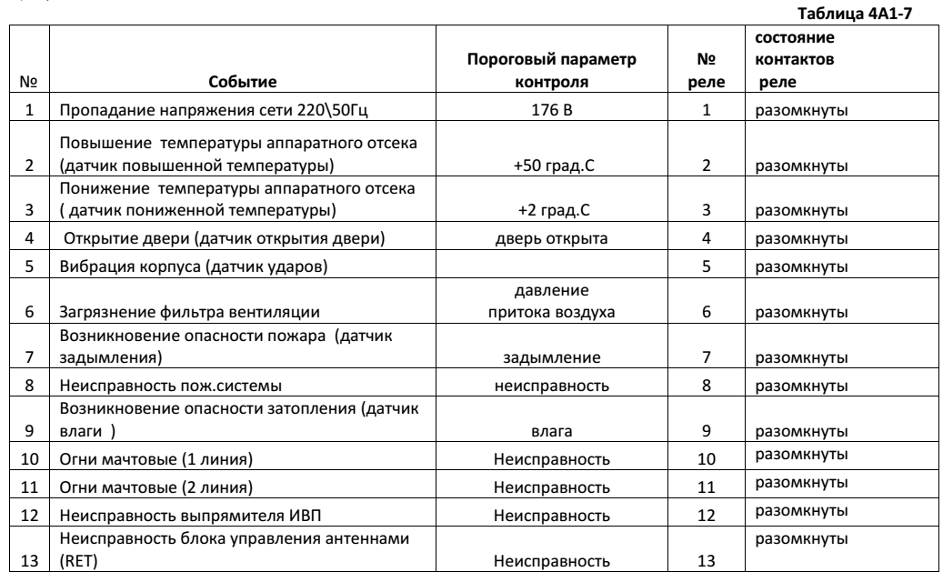

б) Дополнительно к составу сигналов в Таблице 4А1‐7, контролируемых в аппаратных термобоксах тип.А1.1, тип.А1.2 необходимо предусмотреть возможность подключения аварийных сигналов термобокса АКБ (тип.1.1, тип.1.2), АКБ2 (тип.2.1, тип.2.2) в составе, приведенном в п.п.5.5.1 настоящих ТТ:

**Примечание: Сигналы аварий п.п. 4.10.2, 4.10.3 должны быть заведены на специальные разделочные колодки, позволяющие подключить не менее 32‐х сигналов аварий типа «сухой контакт» и организовать их объединение в группы по схеме логики «ИЛИ». Сигналы аварий типа «сухой контакт» должны дублироваться системой мониторинга в п.4.10.6 настоящих ТТ.**

4.10.4 Отображение, выбор (наличие органов управления) значений контролируемых и назначенных параметров регулирования, контроля внутри термобокса.

4.10.5 Автоматический перезапуск сигнализаций (включая всю систему климат контроля) после пропадания внешнего питания, или после устранения причины срабатывания какой‐либо из них, с сохранением запрограммированных режимов и установленных параметров.

4.10.6 Мониторинг среды, оборудования термобокса системой, поддерживающей многопользовательский интерфейс, по каналам ETHERNET, GSM\GPRS (2G/3G сети),LTE с центральным шлюзом \ сервером.

4.10.6.1 Система мониторинга должна обеспечить управление и контроль устройствами, расположенными в термобоксе, путём обмена управляющей информацией между удалённым оборудованием и системой управления.

4.10.6.2 Программное обеспечение централизованной системы диспетчеризации и управления (мониторинга) предназначено для установки на региональный сервер. Сервер системы управления должен встраиваться в технологическую сеть Заказчика и обеспечивать взаимодействие с элементами его инфраструктуры мониторинга с применением протоколов TCP/IP. Модель (производитель) сервера должна соответствовать корпоративным стандартам Заказчика (HP, SUN‐ORACLE, IBM).

Примечание :

1.Сервер в поставочную спецификацию не включается.

2.Использование GSM модемов со стороны сервера (регионального уровня) для организации каналов связи – не рекомендуется.

4.10.6.3 Система мониторинга может быть построена на основе:

‐SNMP протокола (поставщик предоставляет соответствующий MIB файл для интеграции в существующую систему мониторинга Заказчика)

‐Специализированной системы мониторинга, размещаемой в региональном центре мониторинга Заказчика.

4.10.6.4 Система управления устройствами термобокса, должна быть реализована на основе стандартных протоколов: TELNET, SSH, HTTP\HTTPS и т.п.

4.10.6.5 Система должна содержать средства отображения информации через WEB.

4.10.6.6 Система должна не реже одного раза в месяц производить архивацию данных и обеспечивать хранение статистической информации о контролируемых параметрах не менее 2‐х лет. Периодичность автоматической передачи информации, от каждого элемента сети на сервер системы управления, не реже одного раза в 15 мин.

4.10.6.7 Система мониторинга должна обеспечивать:

А) передачу в центр контроля сообщений об авариях как на ИВП (авария блоков ИВП, потеря входного напряжения питания и других сигналов аварий, предусмотренных в ИВП), так и срабатывания внешних аварийных датчиков (датчика открытия двери, и т.п. по п.п. 4.10.3 настоящих ТТ)

Б) передачу информационных сообщений (значение входного/выходного напряжения на ИВП, ток разряда АКБ, время автономной работы сайта при текущем токе потребления, значение текущей температуры внутри термобокса)

В) передачу информации со счетчика электрической энергии (автоматическая система технического учета электроэнергии – АСТУЭ)

Г) удаленное управление ИВП (принудительное включение/отключение низкоприоритетной нагрузки, изменение тока заряда АКБ, значением порога напряжения разряда АКБ для отключения низкоприоритетной нагрузки в автоматическом режиме, и т.п.)

Д) одновременную работу не менее тридцати (30) пользователей на одной региональной системе управления

Е) выбор приоритетного отображения аварийных сообщений (срочная, несрочная, информационная) с возможностью изменения

Ж) обеспечение многоуровневого доступа к системе управления (администратор, редактор, читатель)

З) одна система управления должна поддерживать не менее 3000 элементов сети.